Занятие 47 Вариант 1
Повторение:
1.
2.
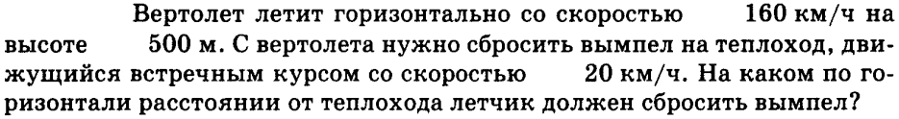
3.
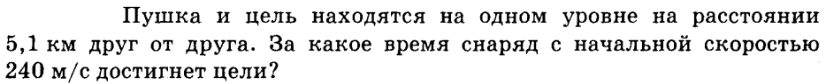
4.
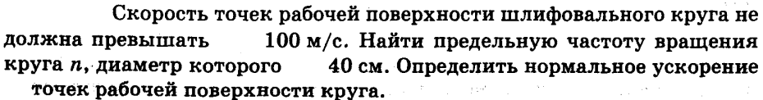

Самоиндукция
5.
6.
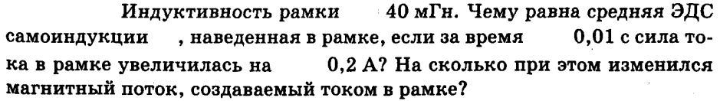
7.
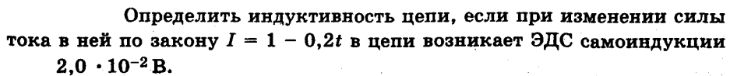
8.
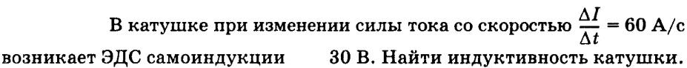
9.
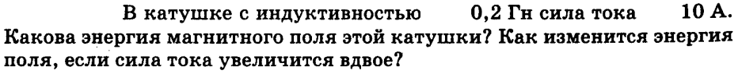
10.
11.
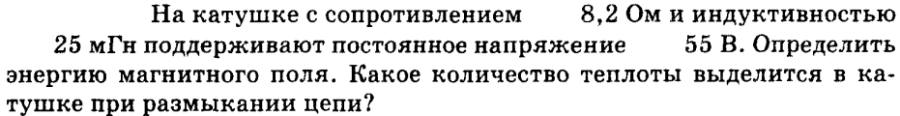
12.
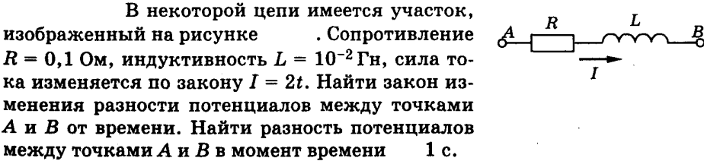
13.
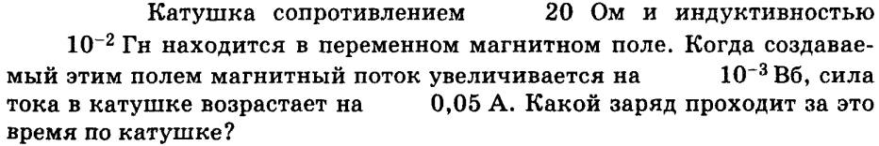

1 | 2 | 3 | 4 | 5 | 6 | 7 | 8 | 9 | 10 | 11 | 12 | 13
27,8 м | 500 м | 24,6 с  43 с | 80 Гц  50000 м/с² | 50 мГн | 0,8 В  8 мВб | 0,1 Гн | 0,5 Гн | 10 Дж  Увел 4 раза | 10 А | 0,56 Дж | 0,2(t-0.1)=  =0.18 В | 25 мкКл

Домашнее задание:

Ответ: 0,5 А

Ответ: 1,4 А

Ответ: 20 В

Ответ: 10 А/с

